Приложение 2
Технология
Окружность – замкнутая плоская крива, которая состоит из всех множества точек, равноудаленных от заданной точки, эта точка называется центр окружности.
Центр окружности – точка О – точка, которая находится на равном расстоянии от всех точек окружности.
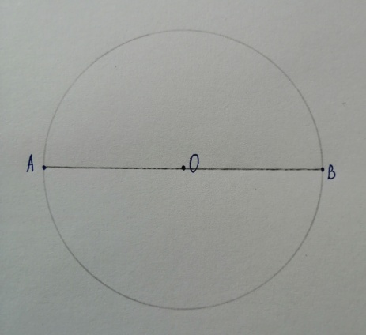
Радиус окружности – ОА и ОВ – отрезок, который соединяет центр окружности и любую ее точку. Радиусы одной окружности равны. ОА=ОВ.
Диаметр окружности – АВ - отрезок, который соединяет две токи окружности и проходит через ее центр. Диаметр равен 2 радиусам. АВ= ОА+ОВ

